关于2020年暑期集中上课的非全日制硕士研究生自购教材的通知
2020年暑期集中上课的非全日制硕士研究生：
因学校教材需政府集中采购，我院今年不统一代为征订教材，由学生本人自行订购，教材名称、出版社及主编相关信息如下：

课程  名称 | 教材名称 | 主编 | 出版社 | 学生适用专业 | 教材图片
综合  英语 | 《新发展研究生英语·综合教程》1-2册学生用书 | 王同顺 | 上海交通大学出版社 | 非全日制教育硕士（学科英语除外）、体育硕士、艺术硕士（美术）、土木水利硕士、会计硕士 | 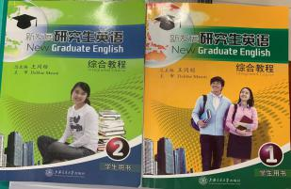
写作与翻译 | 《研究生英语写译教程》 | 袁锡兴、杨若东. | 中国人民大学出版社，2012年 | 非全日制教育硕士（学科英语除外）、体育硕士、艺术硕士、土木水利硕士、会计硕士 | 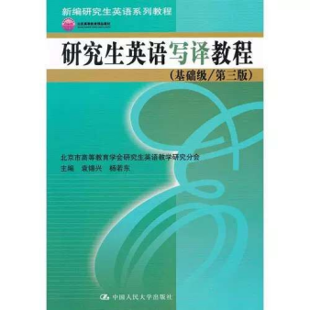
中国特色社会主义理论与实践研究 | 《中国特色社会主义理论与实践研究》（2015年修订版） | 《中国特色社会主义理论与实践研究》编写组 | 高等教育出版社 | 非全日制教育硕士、体育硕士、艺术硕士、土木水利硕士、会计硕士 | 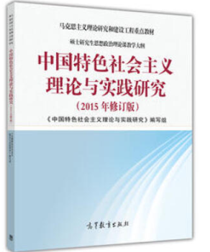
马克思主义与社会科学方法论 | 《马克思主义与社会科学方法论》 | 杨春贵 | 高等教育出版社 | 非全日制教育硕士、艺术硕士、会计硕士 | 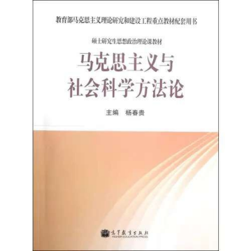
自然辩证法概论 | 《自然辩证法概论》—教育部马克思主义理论研究和建设工程重点教材配套用书 | 郭贵春 | 高等教育出版社 | 非全日制体育硕士、土木水利硕士 | 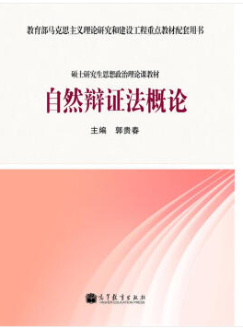
逻辑学 | 逻辑学导论:推理、论证与批判性思维 | 周建武 | 清华大学出版社 | 非全日制体育硕士 | 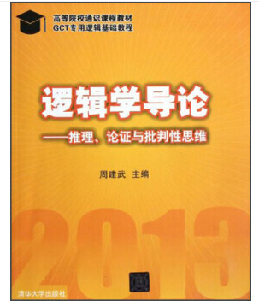
数值分析 | 数值分析 | 李庆杨、王能超、易大义、2008.12出版 | 清华大学出版社 | 非全日制土木水利硕士 | 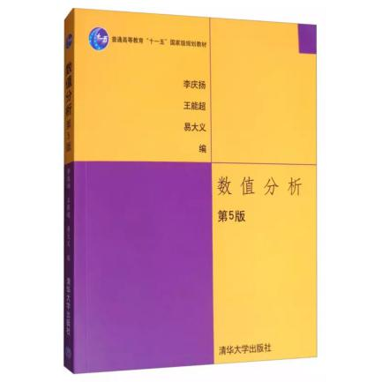

湖南科技大学研究生院
2020年8月5日

